Проект по
Микроконтроллерам

Выполняли:
Дмитрий Дроздов Б01-901
Даниил Зубко Б01-907

МФТИ. 2021
Краткое описание

В этой работе представлен проект на основе микроконтроллера STM32. В качестве примера, показывающего возможности этого микроконтроллера, была сделана игра “Фрукты”, в которой управляя платформой нужно ловить падающие шарики на светодиодной матрице.
Взаимодействие человека и микроконтроллера осуществлено с помошью энкодера (платформа движется в ту сторону, в какую крутит инкодер игрок). Так же можно поставить вместо игрока ИИ, который будет играть сам.
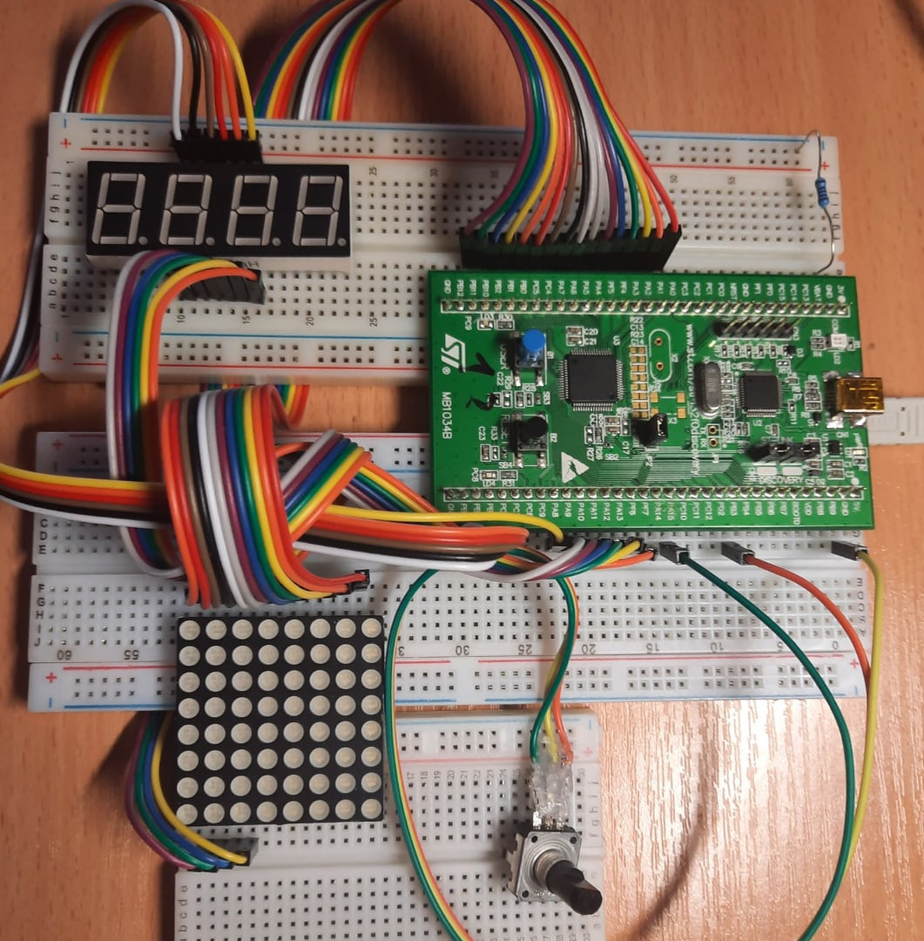
Модель микроконтроллера и доп комплектующие

микроконтроллер – STM32 MB1034B на основе процессора
ARM STM32F051RBTx
- Микроконтроллер STM32F051R8T6, до 48 МГц, 64 KB Flash, 8 KB RAM;
- Питание платы осуществляется двумя способами: через USB и через внешний источник питания;
- Напряжение питание от внешнего источника 3 В и 5 В;
- 4 светодиода: питание 3 В, USB соединение, вывод PC8 и вывод PC9;
- 2 кнопки: Пользовательская и Reset;
- Все порты ввода/вывода вынесены на внешний разъем.

энкодер – ALPS

4-х разрядный индикатор – 5641AH

светодиодная матрица 8х8 - 15882m

Информация о портах
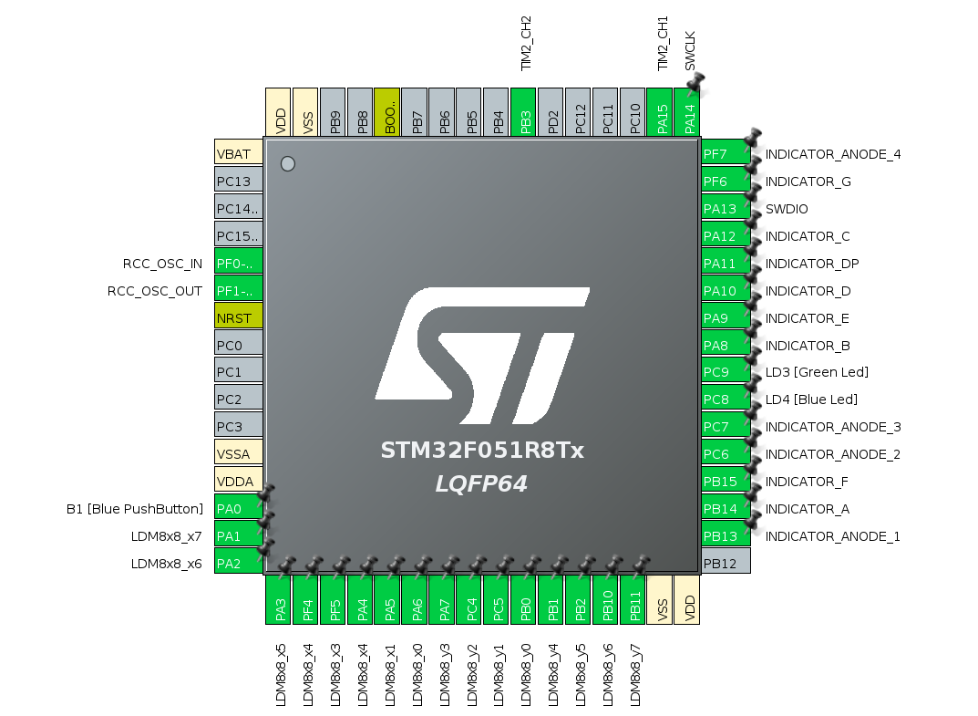
Порты в нижней части рисунка (подписаны как “LDM8x8_x/y”) используются для работы с светодиодной матрицей 8х8.
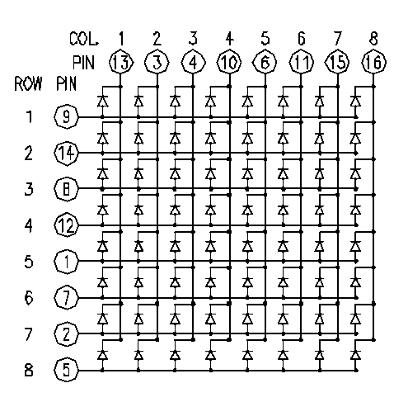
Распиновка матрицы:
Так же используется TIM2 в режиме 2 для работы с энкодером.
При вращении энкодера генерируется два прямоугольных сигнала(на контакте A(blue) и на контакте B(green) ). В зависимости от направления вращения у сигналов разная фаза. Контакты A & B подключены к портам таймера. При вращении в одну сторону таймер увеличивает значение регистра CNT на 1, в другом уменьшает на 1, в пределах [0, 80]. При переполнении счетчик сбрасывается, при уменьшении на 1 когда CNT == 0, устанавливается максимальное значение.
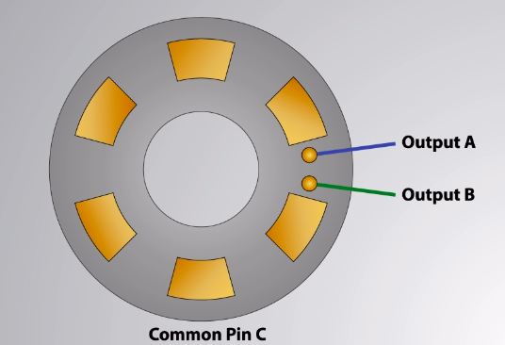
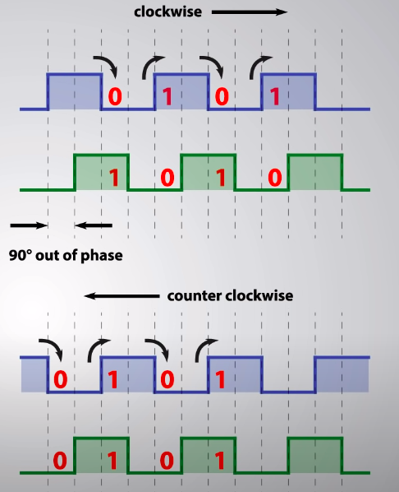

Для 4-х разрядного индикатора используется в сумме 12 портов:
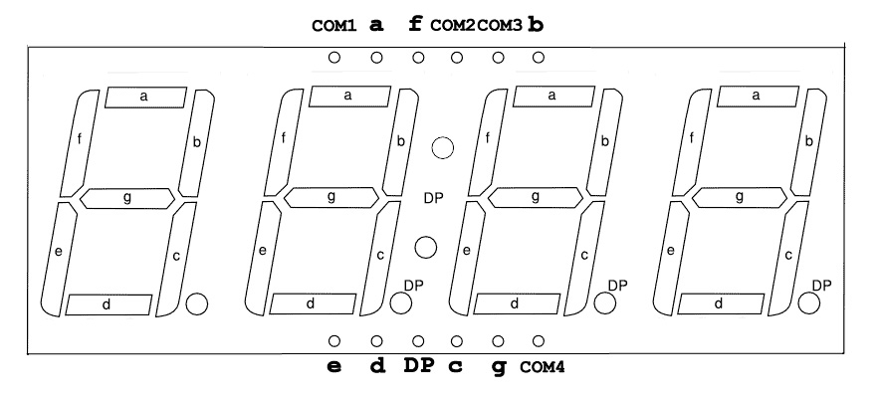

Програмное обеспечение

Для програмирования используются:
1. CubeMX32 для генерации шаблонных файлов (C библиотека LL) с определением констант для всех портов и так далее.
2. Clion для редактирования кода, прошивки микроконтроллера и его отладки.

В первую очередь были написаны драйвера для 4х разрядного индикатора и для светодиодной матрицы.
Интерфеся по работе с 4х разрядным индикатором имеет вид:

void indicatorDisplay(uint64_t num);

где num – интегральное число, которое необходимо отобразить (отображается 4 младших разряда). Используется динамическая отрисовка

Интерфейс для светодиодной матрицы:

void ldm8x8IndicateMatrix(int matrix[8][8]);

void ldm8x8IndicateLine(int coord_y, const int *line);

У первой функции на вход подается матрица 8х8. Для значений ячеек: 1 – лампочка горит с соответствующими координатами, 0 – не горит.
Вторая функция является вспомогательно для первой и может использоваться, если для отрисовки требуется только одна строка светодиодов, а не вся матрица.

